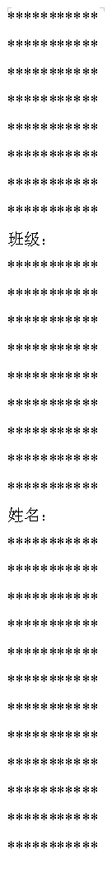
《机械制图》试卷 3

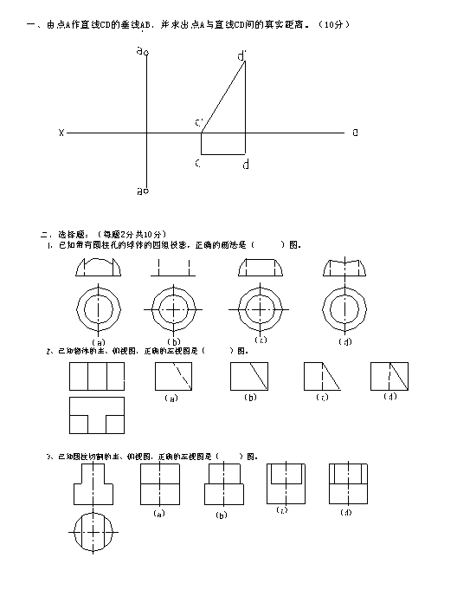
题号 | 一 | 二 | 三 | 四 | 五 | 六 | 七 | 八 | 九
得分
阅卷

